Semestrální práce
Výjezdní cvičení
Cvičení KEE/VEN 2016
Cvičení: úterý 12:05 – 13:45 Datum cvičení: 15. 4. 2016
Vypracoval: Bc. Martin Zlámal

A. Fotovoltaika
Fotovoltaický vědecko-technický park se nachází ve vesnici Strašice asi 12 km od Rokycan v bývalém vojenském areálu. Jmenovitě areál obsahuje tyto (a další) zajímavosti:
- 8 zrcadlových sledovačů slunce
- 18 velkých sledovačů o výkonu 12,6 kWp (á 65 panelů)
- největší jednoosý sledovač Titan o výkonu 33,3 kWp
- pozemní klasická instalace 2 MWp
Celkem je tedy v parku nainstalování přibližně 3 MWp. Nutno zdůraznit, že většina sledovačů nafungovala, nebo směřovala na špatnou světovou stranu. To je s podivem hlavně proto, že např. velké dvouosé sledovače spolupracují pouze s kalendářem. Celkově tento park nepůsobil vůbec dobře, spíše naopak. Zdálo se, že je ve velkém rozkladu. Zajímavé také je, že celý tento park stál půl miliardy korun (zdroj: americanwaysolar.com), což bylo vidět spíše na osobním automobilu obsluhy, než na parku.

B. Vodní elektrárny
Vodní elektrárna Orlík zadržuje na vltavské kaskádě 720 mil. m³ vody, což ji řadí na první místo z akumulačních nádrží v ČR. Celkový výkon elektrárny je 364 MW (4 x 91 MW Kaplan, spád 70,5 m) a operativní najetí na plné zatížení zvládne za 128 sekund. Elektrárna byla uvedena do provozu postupně v letech 1961-1962. Největší hloubka je 74 m, gravitační betonová přehrada má 91,5 metrů na výšku a 450 m na šířku v koruně. Těleso přehrady má 3 přelivy s kapacitou 2 184 m³ a dva spodní Johnsonovy regulační uzávěry.

C. Tepelná čerpadla
Tepelná čerpadla čerpají energii z okolí o relativně nízké teplotě, kdy uměle zvyšují teplotu nosného média na např. 50 °C. Toto médium může být například čpavek. Důležité je, aby se látka vypařovala při nízkých teplotách. Výpary se potom pomocí kompresoru stlačují a díky dodané práci dochází k uvolnění tepla a vyšší teplotě. U tepelných čerpadel se udává tzv. topný faktor, což je poměr mezi teplem dodaným a energií pro pohon čerpadla. Obvykle vychází 2 až 5.
Obrázek 1: Princip kompresorového tepelného čerpadla (zdroj: ekowatt.cz)

D1. Energie větru
Naměřené hodnoty rychlostí větru 2 m nad terénem:

v [m/s] | 3,1 | 4,9 | 2,3 | 3,0 | 4,0 | 6,0 | 2,8 | 4,9 | 4,9 | 5,9 | 8,1 | 4,9 | 4,0 | 4,2
Což dává průměrnou hodnotu rychlosti 4,5 m/s. Přepočet na výšku osy větrné elektrárny Boží Dar je potom:

Kde 30 m je výška větrné elektrárny a koeficient drsnosti 0,16 vychází podle tabulek. Z toho je vidět, že se vzrůstající výškou rychlost větru stoupá. Teoretický výkon vzdušného proudu ve výšce osy větrné elektrárny se spočte takto:

D2. Energie slunce
Sklon systému podle data narození je 48 °, azimut systému pak -11 °. Následuje příklad výpočtu pro čas 12:00.
Výška slunce nad obzorem:

Úhel dopadu paprsků na osluněnou plochu:

Intenzita slunečního záření:

Výsledné teplo pak vychází z kalorimetrické rovnice:

Obdobně se vypočítá teplo dodané za celý den, z čehož získáme požadovaný rozdíl teplot:

Výsledná teplota je tedy 51,8 °C (37,8 °+14 °).
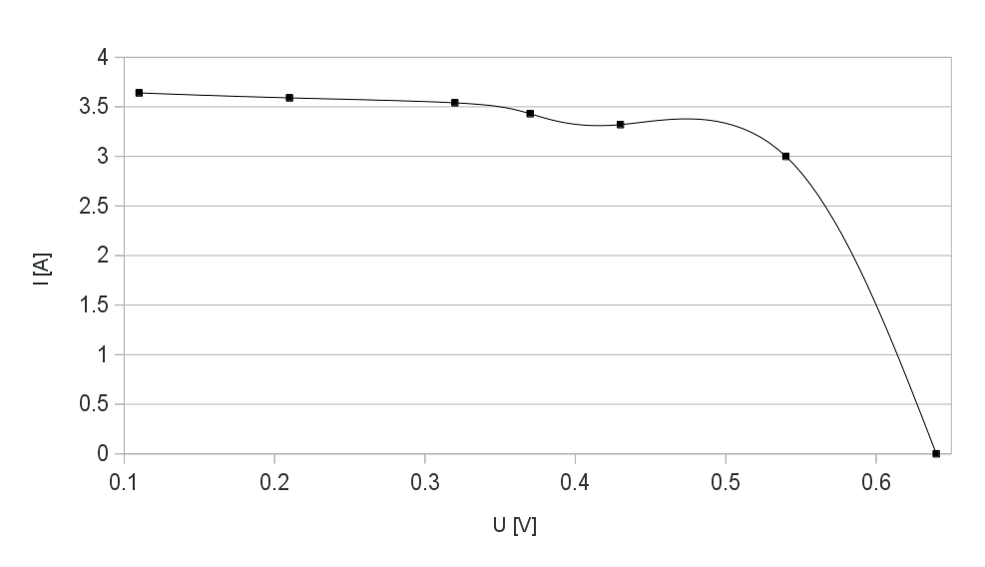Obrázek 2: VA charakteristika fotovoltaického článku

